**Rome**

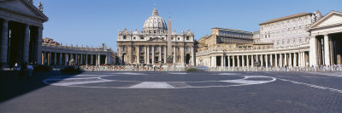

**Vaticaanstad**

* Met een oppervlakte van amper 0,44 vierkante km is Vaticaanstad het kleinste land ter wereld.
* De microstaat, die volledig door de stad Rome wordt omringd, is het spirituele centrum voor de vele miljoenen katholieke gelovigen in de wereld.
* 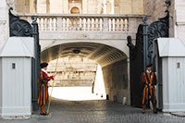Vaticaanstad, dat ook gekend is als de ‘Heilige Stoel’, heeft ongeveer 800 inwoners, maar niemand woont er permanent.
* De bevolking van dit kleine gebied verandert constant en bestaat uit priesters, nonnen, wachters, kerkelijke hoogwaardigheidsbekleders en natuurlijk de paus.
* Ondanks de uiterst beperkte oppervlakte heeft Vaticaanstad meerdere toeristische attracties waaronder het St. Pietersplein, de St. Pietersbasiliek en de [Vaticaanse Musea](http://www.stadsverkenner.com/rome/vaticaansemusea).

**Geschiedenis van Vaticaanstad**

* Vaticaanstad was niet altijd zo klein.
* 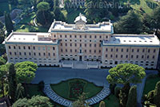In het midden van de 19e eeuw bestreken de pauselijke staten nog zo’n 44.000 vierkante km.

Goeveneurspaleis

* Na de strijd om de Italiaanse eenmaking maakten deze staten deel uit van het nieuwe land Italië.
* De macht van de paus werd afgeschaft en het pauselijk territorium werd beperkt tot het Vaticaan.
* In 1929 gaf het verdrag van Lateranen de Heilige Stoel automonie, waardoor dit klein gebied officiëel een onafhankelijke staat werd.
* De stadsstaat heeft zijn eigen militaire bescherming, de vreemd uitgedoste Zwitserse Wachten.

**St. Pietersplein**

* Bezoekers komen Vaticaanstad meestal binnen via het uitgestrekte St. Pietersplein.
* [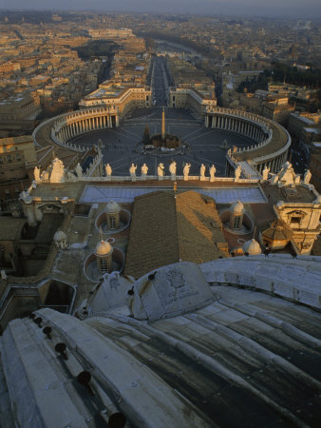](http://affiliates.allposters.com/link/redirect.asp?aid=1577451028&item=3991422&lang=7)Dit prachtige piazza is een plein dat in het midden van de 17e eeuw door Bernini werd aangelegd tijdens het pontificaat van paus Alexander VII en Clemens IX.
* Langs het cirkelvormige plein staan twee grote zuilengangen met 284 Dorische zuilen die in rijen van 4 geplaatst zijn.
* Daarbovenop staan 140 beelden van heiligen.
* In het midden van het plein staat een 25,31 meter hoge obelisk die door Caligula in 38 n.C. uit Heliopolis, Egypte naar Rome gebracht werd.
* Aan weerszijden van de obelisk staan fonteinen.
* De fontein aan de rechterkant werd gemaakt door Carlo Maderno, de andere door Carlo Fontana.
* Op dit plein komen vaak duizenden mensen samen om de mis of een zegening door de paus bij te wonen.
* Vooral tijdens religieuze feesten zoals Pasen kan het hier erg druk zijn.

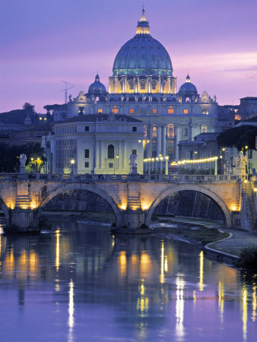**St. Pietersbasiliek**

* De St. Pietersbasiliek, de belangrijkste kerk ter wereld, is het meesterwerk van het Vaticaan.
* De eerste steen van deze kerk werd meer dan 500 jaar geleden gelegd, in 1506.
* Er zijn te veel prachtige altaren en monumenten om op te noemen maar zelfs diegenen die geen kunstliefhebbers zijn zullen onder de indruk zijn van de pracht en praal van de kerk.
* Zo vind je hier werken van de bekende beeldhouwer en architect Gian Lorenzo Bernini evenals de Pietà van Michelangelo.
* De enorme koepel van de [St. Pietersbasiliek](http://www.stadsverkenner.com/rome/stpietersbasiliek) is bereikbaar via een lift.
* Van daaruit moeten nog eens 323 treden beklommen worden om te kunnen genieten van een van de mooiste uitzichten op de stad Rome.

**Vaticaanse Musea**

* 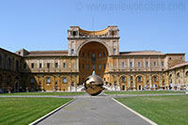Naast de [St. Pietersbasiliek](http://www.stadsverkenner.com/rome/stpietersbasiliek) kan je hier ook de [Vaticaanse Musea](http://www.stadsverkenner.com/rome/vaticaansemusea)bezoeken, een uitgestrekt museum met een van de belangrijkste kunstverzamelingen ter wereld.
* Hier kan je wereldberoemde werken als de schilderingen in de Sixtijnse kapel en Stanze van Rafaël bewonderen naast talloze historische beelden zoals de Lacoön en Apollo del Belvedere.